Wirtschaft (Ökonomie): Ist die Gesamtheit aller Menschlichen Aktivitäten die auf die Beschaffung und Verwendung von Waren, sowie Dienstleistungen im Rahmen der Deckung von Bedürfnissen ausgerichtet sind.
Wirtschaften: die planvolle Tätigkeit des Menschen, knappe Mittel oder wirtschaftliche Güter der bestmöglichen Nutzung zuzuführen.
Ein Wirtschaftssektor teilt die volkswirtschaftliche Produktion in verschiedene Bereiche ein, wobei die traditionelle Aufteilung in den Primärsektor (Urproduktion), Sekundärsektor (industrieller Sektor) und Tertiärsektor (Dienstleistungssektor) erfolgt.

Bedürfnisse werden als Motor der Wirtschafft angesehen. Bedürfnisse sind wirtschaftlich gesehen die Wünsche der Menschen.

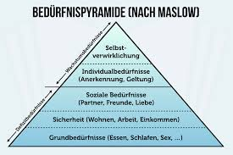
TEST RELEVANT!

Erst wenn man in der Lage ist diese Bedürfnisse durch den Erwerb von Gütern oder Dienstleistungen zu befriedigen besteht ein bedarf.
Der Bedarf wird durch die Kaufkraft bestimmt. (Kaufkraft = wieviel Geld dafür)

Praktisch: Handy runtergefallen
Bedürfnis: Neues Handy
Bedarf: 500€ für ein Handy
Nachfrage: Handy im Geschäft kaufen

Güter: Sind alle Wirtschaft mittel die einen Bedarf decken und damit der Produktion dienen.
Je knapper ein Gut ist, desto höher ist sein Preis.

Angebot und Nachfrage bestimmen wieviel von einem Gut zu welchem Preis auf dem Markt verkauft wird.
Steigt die Nachfrage steigt tendenziell der Preis.
Steigt der Preis steigt tendenziell der Marktanteil.

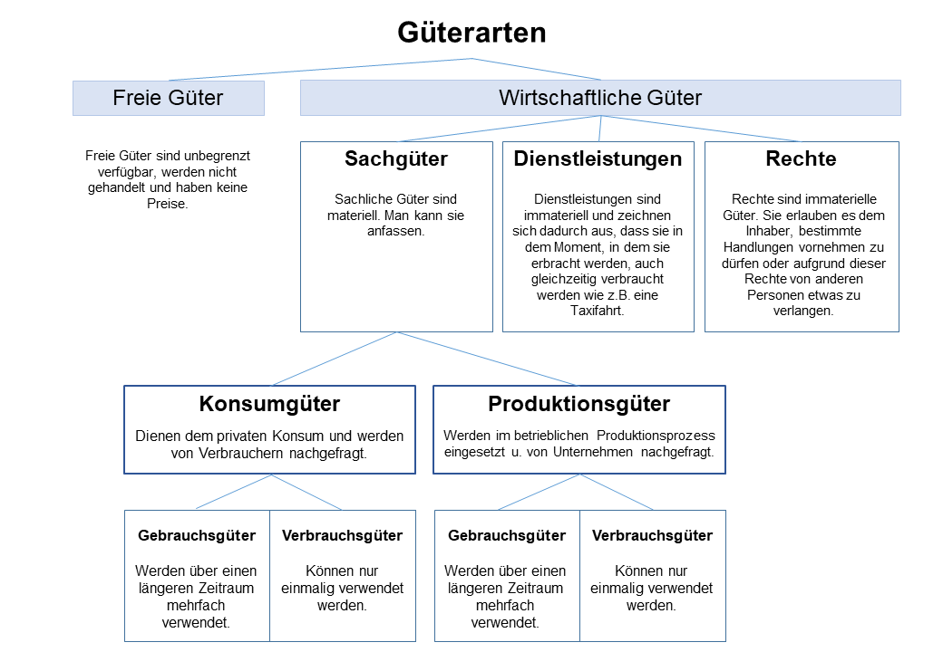

Wirtschaftlichkeit: Mit so wenig aufwand so viel wie möglich zu erziehen
Dieses Verhältnis zum Ertrag auch genannt Output heißt Produktivität

Minimal Prinzip: So wenig Aufwand wie möglich das beste Ergebnis
Maximal Prinzip: Mit genauem Geld so viel Ertrag wie möglich

Werbung: Manipuliert, Jugendliche sind sehr anfällig für demonstrativen Konsum

